**МУНИЦИПАЛЬНОЕ КАЗЁННОЕ ОБЩЕОБРАЗОВАТЕЛЬНОЕ УЧРЕЖДЕНИЕ СРЕДНЯЯ ОБЩЕОБРАЗОВАТЕЛЬНАЯ ШКОЛА № 1 ИМЕНИ ГЕРОЯ СОЦИАЛИСТИЧЕСКОГО ТРУДА Е.Е.ДЗГОЕВА с. ЭЛЬХОТОВО МУНИЦИПАЛЬНОГО ОБРАЗОВАНИЯ КИРОВСКИЙ РАЙОН**

**РЕСПУБЛИКИ СЕВЕРНАЯ ОСЕТИЯ-АЛАНИЯ**

**Мастер-класс**

**на РМО учителей географии**

**«Формы работы с обучающимися по подготовке  
 к ГИА в форме ОГЭ и ЕГЭ по географии»**

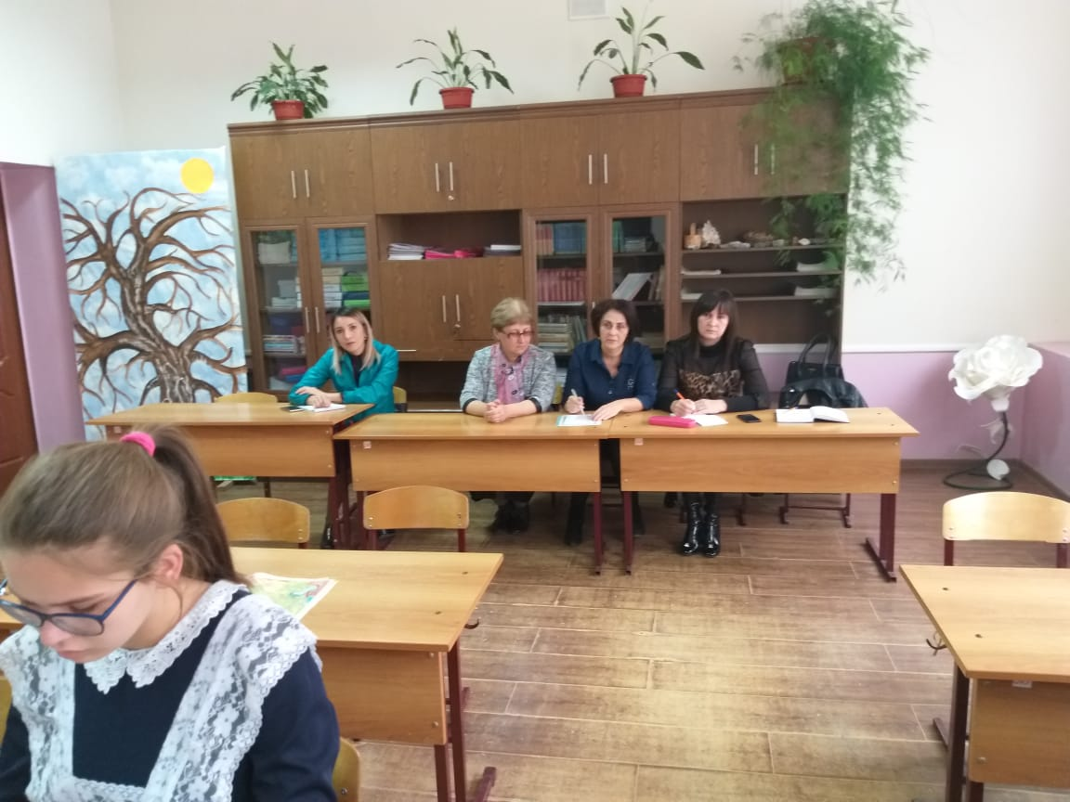

**Дзиова А.Б., учитель географии**

**МКОУ СОШ №1 с.Эльхотово**

17.03.2021г.

География - единственный школьный предмет мировоззренческого характера, формирующий у обучающихся целостное, комплексное, системное представление о Земле как планете людей. В сферу рассмотрения этого предмета входят естественные и общественные объекты и явления.

Общая цель географического образования школьников - сформировать всесторонне образованную личность, в более узком смысле эта цель заключается в овладении обучающимися законченной системой географических знаний и умений, а также возможностями их применения в различных жизненных ситуациях.

Итоговая аттестация в 9-х классах, нацелена на выявление уровня знаний обучающихся отдельных понятий и положений, входящих в систему географии, умений использовать эти знания при анализе и оценке реальных общественных процессов и явлений, социализацию личности. Таким образом, говоря о подготовке обучающихся к государственной (итоговой) аттестации следует иметь в виду не механическое натаскивание, а хорошие знания курса географии во всех его аспектах.

Завершение 9 класса можно рассматривать как определенный рубеж в изучении предмета. Школьниками уже изучен достаточно широкий круг вопросов, образующих ядро географических знаний. Вместе с тем им предстоит определиться с направлением профильной подготовки в старшей школе. Полученные в ходе аттестации результаты могут стать в этой ситуации некоторыми ориентирами и для школьника, и для педагога.

Объем знаний, круг умений, которыми должны владеть учащиеся к этому моменту, зафиксирован в обязательном минимуме содержания образования и в федеральном компоненте государственного образовательного стандарта. Адекватно определить, в какой степени достигаются универсальные параметры и требования, установленные этими документами, позволяют единые контрольные измерительные материалы.

Итоги государственной аттестации позволяют сделать определенные выводы об уровне подготовки выпускников основной школы, выработать единые требования к образовательным достижениям обучающихся, сформировать эффективную систему подготовки выпускников девятых классов. Тем самым, повышает ответственность общеобразовательного учреждения и учителя-предметника за качество подготовки обучающихся на ступени основного общего образования.

Я свою работу по подготовке к ОГЭ начинаю с того, что знакомлю учеников со спецификацией и кодификатором КИМ. Затем ученики выполняют входную работу (как правило это пробная версия ОГЭ).

Эта работа даёт возможность определить каков уровень знаний ученика. Понять, что умеет выпускник, какие пробелы в знаниях есть, на какие задания обратить особенное внимание. Большое значение имеет диагностика. Первая и последующие работы позволяют проследить динамику усвоения знаний, умений и навыков обучающихся. Такая диагностика даёт возможность проработать проблемные вопросы, увидеть объективную картину подготовки к ОГЭ.

Например, **задание № 27**.*Проанализируйте климатограмму и определите, какой буквой на карте обозначен пункт, характеристики климата которого отражены в климатограмме.*

|  |  |
| --- | --- |
| image12 | image11 |

**Задание № 29**. *В каком из перечисленных населённых пунктов 22 июня в полдень по местному солнечному времени угол падения солнечных лучей будет наименьшим?*

|  |  |  |  |  |  |
| --- | --- | --- | --- | --- | --- |
| Пункт  наблюдения | Географические координаты пункта наблюдения | Высота  над уровнем моря, м | Средняя температура воздуха, °С | | Среднегодовое количество атмосферных осадков, мм |
| июль | январь |
| Сортавала | 61° с.ш. 30° в.д. | 17 | +16,4 | -9,8 | 570 |
| Вологда | 59° с.ш. 40° в.д. | 125 | +17,0 | -11,9 | 568 |
| Балахна | 57° с.ш. 44° в.д. | 63 | +19,0 | -11,6 | 542 |
| Уфа | 54° с.ш. 56° в.д. | 104 | +19,5 | -15,0 | 569 |

**Задание № 28.** *Учащиеся проанализировали собранные данные с целью выявления зависимости между особенностями климата и географическим положением пункта. У всех учащихся выводы получились разные. Кто из ребят сделал верный вывод на основе представленных данных?*

|  |  |  |  |  |  |  |
| --- | --- | --- | --- | --- | --- | --- |
| Пункт  наблюдения | Координаты пункта наблюдения | Средняя температура воздуха, °С | | Атмосферные осадки, норма, мм | | Среднегодо  вое  количество |
|  |  | **июль** | **янв.** | **июль** | **янв.** | осадков, мм |
| Москва | **56° с.ш. 37° в.д.** | **18,2** | **-9,3** | **93** | **42** | **685** |
| Омск | **55° с.ш. 74° в.д.** | **19,4** | **-16,9** | **60** | **24** | **465** |
| Красноярск | **56° с.ш. 93 ° в.д.** | **18,5** | **-15,6** | **74** | **17** | **400** |
| Якутск | **62° с.ш.129° в.д.** | **19,0** | **-39,6** | **39** | **9** | **238** |

* *Наташа: «Температура воздуха в январе увеличивается в направлении с запада на восток».*
* *Витя: «Для всех пунктов, расположенных на 56° с.ш. характерен зимний максимум выпадения атмосферных осадков».*
* *Алина: «Зимой количество атмосферных осадков уменьшается при движении с запада на восток».*
* *Марина: «Летом количество атмосферных осадков зависит от температуры воздуха - чем выше температура, тем больше выпадает осадков».*

Это задание не проверяет знания географической номенклатуры и знания фактов. Например: континентальность, а лишь предполагает знания текстов ответов и соответствие текста ответов и статистические данные.

**Задание 21.** *На рисунках представлены варианты профиля местности, построенные на основе топографической карты по линии А-В разными учащимися. Какой из профилей построен верно?*

|  |  |
| --- | --- |
|  |  |

Задание предполагает умение читать карту по горизонталям

**Задание 8.** *Определите общий прирост (убыль) населения Южного федерального округа за указанный период. Ответ запишите в виде числа.(чел.)*

В задание рассматриваются две позиции 2.4 и 5.3, т.е соблюдается спецификация и план экзаменационной работы. Могут встречаться таблицы со статистическими данными по населению, а могут быть и климатограммы по теме «Атмосфера»

|  |  |  |
| --- | --- | --- |
| Федеральные  округа | Естественный прирост | Миграционный прирост |
| Центральный | -2 778 | 1 321 |
| Северо-Западный | -893 | 80 |
| Южный | -474 | 417 |
| Приволжский | -1 375 | 819 |
| Уральский | -420 | 283 |
| Сибирский | -715 | 103 |
| Дальневосточный | -146 | -619 |

**Задание 30** *Определить географический объект по описанию*

Эта высокоразвитая страна занимает территорию четырёх крупных и нескольких тысяч мелких островов. Особенностью природы является преобладание горного рельефа, высокая сейсмичность, активный вулканизм. Страна бедна полезными ископаемыми. Из-за вытянутости в меридиональном направлении климатические условия разнообразны. Более 60% территории, главным образом горы, покрыто лесами: смешанными, широколиственными и переменно-влажными (в том числе муссонными). Средняя плотность населения превышает 100 человек на 1 км2. (Япония)

***Задания 10.*** *Какой из перечисленных населённых пунктов, показанных на карте, находится в зоне действия циклона?*

1) Махачкала 3) Салехард

2) Ямбург *4*) Нижний Новгород

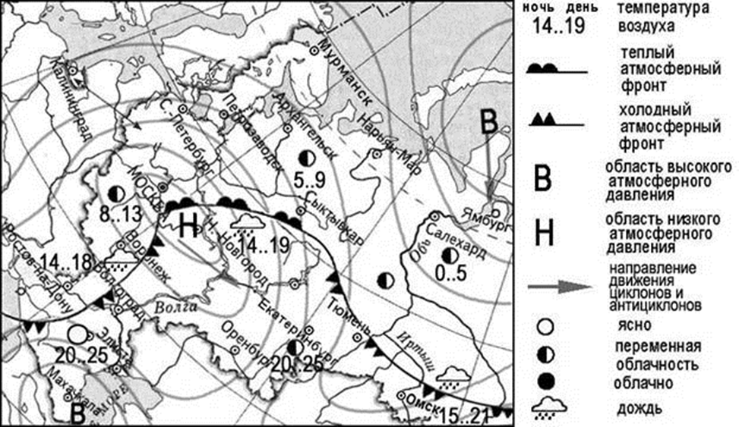

**Задания, предполагающие свободный ответ.**

**Задание 23**

АО «Котласский ЦБК» - «Котласский целлюлозно­бумажный комбинат» (юг Архангельской области, город Коряжма) - крупнейшее в России предприятие по комплексной безотходной химической переработке древесины хвойных и лиственных пород. Котласский ЦБК вырабатывает более миллион тонн целлюлозы разных видов, сотни тысяч тонн печатной и технической бумаги, картона, древесно-волокнистые плиты и другие виды продукции.

**Объясните, какая особенность природно-ресурсной базы Архангельской области, кроме хорошей обеспеченности водными ресурсами способствовала размещению** в

г. Коряжма целлюлозно-бумажного комбината.

**Задание 23** предполагает навык знаний смыслового чтения-умения извлекать информацию из текста.

Ребятам вначале, предлагаю прочитать вопрос, затем текст и снова вопрос.

Подчеркиваем в задание, то о чем спрашивается. Нам нужно написать не про экономку, а надо писать про природно-ресурсные базы. Итак про водные ресурсы говорить не надо, а какие еще ресурсы способствуют развитию целлюлозно-бумажной промышленности.

Понятно, что ответ очевиден, это лесные ресурсы. Зачастую ошибки заключаются в том, что обучающиеся пишут не о особенности природно-ресурсной базы, а особенности экономики региона. Описывают, что здесь есть гидроэлектростанции, гидроэлектропотенциал и то что по рекам можно доставлять лес к предприятию, соответственно транспортная инфраструктура. Но хочется отметить , если ребята внимательно читают задание и точно понимают, какие природные ресурсы способствуют развитию целлюлозно-бумажной промышленности и ответ становится очевидным и верным.

Можно сказать, про то, что спрашивают, про то и надо писать, а не в целом про всё, что мы знаем про Архангельскую область.

|  |  |
| --- | --- |
| Содержание верного ответа и указания к оцениванию (допускаются иные формулировки ответа, не искажающие его смысла). | Баллы |
| В ответе говорится о хорошей обеспеченности лесными ресурсами.  Примеры ответов:   * Город Коряжма находится на реке Северная Двина, здесь много леса, еще есть тайга в соседних регионах. * кроме этого, город находится в лесу, значит есть сырье. | 1 |
| Город Коряжма обеспечен лесными ресурсами, так как находится на реке в таежной зоне.   * В ответе ничего не говорится о хорошей обеспеченности лесными ресурсами. Пример ответа: Здесь имеются трудовые ресурсы, и это главный фактор для развития данного производства. | 0 |
| Максимальный балл | 1 |

Аналогичная картина в **задание 14**, но в отличие от предыдущего, оно может быть оценено в 2 балла. А значит умение читать и умение извлекать географическую информацию – это важнейшее умение, которое позволит набрать эти баллы. Итак, вначале читать вопрос, затем текст и снова вопрос. Видим, что в задание два вопроса.

**Задание 14**

Полуостров Кейп-Йорк (штат Квинсленд, северо-восток Австралии), охвачен сильнейшими за последние 50 лет наводнениями. В зоне затопления оказалась огромная территория. Наводнение затронуло много городов штата. Масштабы экономических потерь исчисляются миллиардами долларов. В это же время на юго-западе Австралии, где установилась сухая и жаркая погода, на территории в 2000 га бушуют лесные пожары.

***В какое время года Южного полушария и почему ежегодно идут проливные дожди на полуострове Кейп-Йорк?***

|  |  |
| --- | --- |
| Критерии оценивания Содержание верного ответа и указания по оцениванию (допускаются иные формулировки ответа, не искажающие его смысла) | Баллы |
| В ответе говорится о лете в Южном полушарии (декабрь–февраль) и о господстве влажных экваториальных воздушных масс. ИЛИ В ответе говорится о лете в Южном полушарии (декабрь–февраль) и о ветрах, дующих с Тихого океана, приносящих осадки. Примеры ответов:  ·Это субэкваториальный пояс. В феврале пояса атмосферного давления смещаются в Южное полушарие; на север, северо-восток Австралии приходят экваториальные воздушные массы. Идут дожди.  ·Полуостров находится в субэкваториальном поясе, а летом там действуют экваториальные воздушные массы. Жарко и дожди каждый день.  ·Это декабрь–февраль, так как экваториальные воздушные массы приносят ветры с океана. | 2 |
| В ответе говорится только о лете в Южном полушарии (декабрь–февраль) или только о господстве влажных экваториальных воздушных масс или только о ветрах, дующих с Тихого океана, приносящих осадки. Примеры ответов:  ·Дожди идут летом в Южном полушарии.  ·Приходят экваториальные воздушные массы. Они влажные, поэтому идут дожди.  ·Проливные дожди объясняются ветрами, дующими с Тихого океана. | 1 |
| В ответе ничего не говорится ни о лете в Южном полушарии (декабрь–февраль), ни о господстве влажных экваториальных воздушных масс, ни о ветрах, дующих с Тихого океана, приносящих осадки. Примеры ответов:  ·Там идёт много дождей, потому что воздух влажный.  ·Потому что в центре Австралии засуха. | 0 |
| Максимальный балл | 2 |

**Приемы подготовки к ГИА**

1. Групповые и индивидуальные консультации
2. Знакомство со структурой работы
3. Решение вариантов демоверсии
4. Разбор теоретического материала по основным разделам работы
5. Практическая работа с картой
6. Чтение топографической карты, профиля
7. Анализ синоптической карты
8. Изучение факторов размещения отраслей промышленности
9. Повторение теории движения литосферных плит
10. Составление систематизирующих таблиц:
11. а) «Природные зоны», «Климатические пояса», «Почвы», «Растительный и животный мир»

б) Слоганы

в) Персоналии

1. Анализ синоптической карты
2. Изучение факторов размещения отраслей промышленности
3. Повторение теории движения литосферных плит
4. Составление систематизирующих таблиц:

а) «Природные зоны», «Климатические пояса», «Почвы», «Растительный и животный мир»

б) Слоганы

в) Персоналии

**Дидактический материал**

1. Варианты демоверсий
2. Экзаменационный материал (школьная ГИА по выбору)
3. Раздаточный материал: климатограммы, топографические карты, профили, синоптические карты
4. Тексты пробного ОГЭ
5. Статистические таблицы

**Методика подготовки к экзаменам**

1. Работа с текстом

2. Работа с географическими картами

3. Работа с статистическим источниками

**Чему учить?**

**Три группы умений составляющих умение смыслового чтения текстов географического содержания**

**1. Общее понимание текста и ориентация в нём.**

1.1. вычленение информации представленную в в тексте в явном виде , необходимую подтверждения тех или иных тезисов;

1.2 формулирование выводов и заключений, на основе фактов, имеющихся в тексте.

**2. Глубокое понимание содержания и формы текста**

2.1 преобразование информации из одной знаковой системы в другую;

2.2 формулирование выводов на основе интерпретации информации из текста.

**3. Использование информации для решения задач без привлечения или с привлечением дополнительных знаний.**

3.1 формулирование выводов о достоверности суждений на основе анализа и обобщения (интеграции) информации заданной в вербальном виде и на рисунках (географических картах);

3.2 использование текстов для оценки правильности новой информации;

3.3 формулирование выводов и по заданному критерию, на основе анализа. интерпретации и обобщения информации из текста;

3.4 использование информации из текста для выражения и обоснования собственного мнения;

3.5 применение информацию из текста для объяснения ситуации практико-ориентированного характера

**С чего начать?**

**Подбор научно-популярных или информационных текстов. Общие требования:**

* образовательная ценность текста;
* учёт жизненного опыта и познавательного опыта учащихся;
* достаточное количество элементов информации для разработки 3 заданий, направленных на оценку умений разных групп;
* содержание текста должно позволять сформулировать географические вопросы, возникающие в конкретной ситуации: «где?», «почему именно здесь?», «почему здесь именно так, а не иначе?» и др.
* содержание текста должно иметь или личностную или общественную значимость.

**Задания 14, 20, 23, 25, 30**

**Чему учить?**

**Приёмы работы с картографическими источниками на уроках географии:**

* приём ориентирования;
* составление описаний территорий;
* картографическое моделирование;
* составление характеристик территорий;
* картографические приёмы (построение профилей, составление контурных карт, картосхем);
* картоаналиические приёмы (чтение и анализ содержания карт, определение координат, глубин и т.д.

**Задание 2, 3, 5, 10-11, 14, 17, 18-21, 22, 24, 27**

**Использование географических карт атласа при выполнении экзаменационной работы**

* Задание 2 – работа с административно-политической картой России (пограничные государства)
* Задание 3 – работа с тематическими картами раздела «Природа России» (8 класс)
* Задание 5 – работа с тематическими картами раздела «Хозяйство России» (9 класс)
* Задание 7 – работа с тематическими картами раздела «Население России» (8-9 класс)
* Задания 10-11 – работа с синоптической картой
* Задание 14 – определение географических координат
* Задание 17 - работа с картой «Плотность населения России»
* Задание 18-21 – работа с топографической картой
* Задание 22 - работа с административно-политической картой
* Задание 24 – работа с картой часовых зон

**Чему учить?**

**Приемы работы со статистическими материалами.**

**Статистический метод – это совокупность приёмов по сбору, обработке, анализу и интерпретации количественных данных, характеризующих различные природные и социально-экономические явления.**

Методику работы впервые разработал Н.Н. Баранский.

Её порядок заключается в следующем:

* прочесть заголовок,
* прочесть единицу измерения,
* прочесть заголовки строчек и граф,
* читать по строчкам и графам с округлением цифр,
* сделать вывод о том, что узнаешь.

**Задания 8-9, 16, 27, 28-29**

Статистические показатели в учебниках географии представлены в виде:

***Абсолютные величины имеют осведомительное значение, с их помощью даются размеры географических явлений, например, размеры территории, численность населения.*** *Они выражаются в:*

* Натуральных единицах измерения (тонны, кг, м²).
* Условно-натуральных (тонны условного топлива).
* Стоимостных (дают денежную оценку).

***Относительные величины выражают результат сопоставления абсолютных величин друг с другом, позволяют обнаружить определенные закономерности в изменении географических явлений, например средние температуры, плотность населения и т. д.***

Чтобы получить максимальный результат при подготовке к ГИА, начинать готовиться нужно заблаговременно, в чем часто заключается существенная проблема. Системный подход к повторению изученного материала - вот одна из главных задач при подготовке к экзамену. Самостоятельное повторение и тренинг выполнения заданий, систематические консультации по контрольно - измерительным материалам (КИМ) способствует систематизации комплексных знаний по предмету и формированию навыков выполнения заданий на бланках. Таким образом, обучающиеся знакомятся с требованиями и структурой экзаменационных материалов в новой форме, привыкает к формулировке заданий и типам тестов, используемых в КИМ, учатся коротко и логично отвечать на задания с развернутыми ответами

При подготовке к ГИА по географии выпускнику необходимо использовать учебники и пособия для подготовки к ГИА, которые рекомендованы к использованию в образовательных учреждениях, картографические и статистические источники для поиска и извлечения информации.

Для успешной самоподготовки нужно как можно чаще тренироваться. Тесты помогут получить представление о формулировках и уровне сложности [экзамена по географии](http://pandia.ru/text/category/yekzameni_po_geografii/). Значительный результат дает работа, не требующая дополнительных затрат времени, но дающая максимальный балл при оценивание ГИА. Знания, полученные в ходе подготовки и самоподготовки, позволяют выпускнику на экзамене быстро сориентироваться в вопросах и качественно выполнить задание.

Для успешной подготовки к ГИА необходимо, прежде всего просто повторить весь школьный материал, который входит в содержание программы и необходимый для сдачи экзамена.

Отличным помощником в данном вопросе являются краткие словари школьника, которые содержат важную информацию о тех или иных моментах каждой изученной темы. Но по причине того, что все словари служат не для объяснения, а именно для освежения в памяти воспоминаний, краткий словарь школьника будет абсолютно неэффективным для тех, у кого объем знаний стремиться к нулю.

Применение новых [информационных технологий](http://pandia.ru/text/category/informatcionnie_tehnologii/) позволяет разнообразить и комбинировать средства педагогического воздействия на обучающихся, усилить мотивацию учения и улучшить усвоение нового материала, дает возможность качественно изменить самоконтроль и контроль над результатом обучения, а также своевременно корректировать и обучающую деятельность и деятельность учения. Активная работа с компьютером формирует у обучающихся более высокий уровень самообразовательных навыков и умений - анализа и структурирования получаемой информации. Необходимо развивать навыки самостоятельной работы ребенка, в том числе проводить тренировочные и [проверочные работы](http://pandia.ru/text/category/proverochnie_raboti/) в системе Интернет.

Использование Интернета для проведения тестирования в формате ГИА онлайн ( приближенному к экзаменационному) позволяет оценить уровень подготовки обучающихся. Готовя выпускника к ГИА можно использовать различные тренировочные программы, которые учитель предлагает обучающимся. Учитель имеет возможность организовать работу с каждым учеником и вносить необходимые изменения в их подготовку. Тестирование проводится во внеурочное время или в домашних условиях, что позволяет обучающемуся максимально сконцентрироваться на выполнение заданий.

Участие в дистанционных конкурсах и олимпиадах по предмету способствует развитию компетенции школьника и, как следствие, его дальнейшей реализации на экзамене. Обучающиеся, сдающие ГИА, должны принимать активное участие в олимпиадах, т. к. предлагаемые задания по структуре приближены к экзаменационным.

В настоящее время разработано множество мультимедийных [учебных пособий](http://pandia.ru/text/category/uchebnie_posobiya/) по географии, которые можно использовать на уроках, при выполнении домашних работ, при подготовке к олимпиадам, при научно –исследовательских работах обучающихся, при подготовке к ГИА. Применение информационных технологий при подготовке к ГИА имеет много преимуществ: сочетание звука, изображения и интерактивности позволяет оперативно провести контроль и оценку знаний. Структуры электронных пособий позволяют быстро осуществлять переходы в пределах курса, ориентироваться в содержании пособия. Несомненным достоинством применения мультимедиа при подготовке к ГИА по географии позволяет интенсифицировать деятельность учителя и школьника; повысить качество обучении предмету; отразить существенные стороны географических объектов, зримо воплотив в жизнь принцип наглядности; выдвинуть на передний план наиболее важные и часто встречаемые в тестах характеристики объектов и явлений природы.

Такая система позволяет достичь положительных результатов.

**Методические приемы подготовки к ГИА по географии 2020-2021**

Государственная итоговая аттестация по географии проводится в соответствии с Федеральным законом от 29.12.2012 № 273-ФЗ «Об образовании в Российской Федерации». Содержание экзаменационной работы по географии в 2020 году (ОГЭ, ГВЭ-9) определяется на основе Федерального государственного образовательного стандарта основного общего образования (приказ Минобрнауки России от 17.12.2010 № 1897) с учётом Примерной основной образовательной программы основного общего образования (программа одобрена решением Федерального учебно-методического объединения по общему образованию (протокол от 08.04.2015 № 1/15). В КИМ обеспечена преемственность проверяемого содержания с Федеральным компонентом государственного стандарта основного общего образования по географии.

1. Особенности проведения ОГЭ по географии в 2020 году

Экзамен по географии является экзаменом по выбору. Выбор экзамена осуществляется непосредственно самими обучающимся. ОГЭ-2020 по географии изменен, поскольку в 2020 году его будут сдавать выпускники, которые начали обучаться по ФГОС ООО. Образовательные результаты теперь иные, значит должны быть иные измерители этих результатов. Но все лучшие виды заданий, с точки зрения контролируемого содержания и видов деятельности в новом ОГЭ были сохранены.

Изменился порядок следования заданий, при этом её структура, содержание, число заданий, время выполнения, условия, остались прежними.

Значительная часть заданий КИМ для ОГЭ по типу аналогичны заданиям, использующимся в экзаменационной работе ЕГЭ. Большое внимание уделяется достижению обучающимися требований, направленных на практическое применение ими географических знаний и умений. Также важной для ОГЭ является проверка сформированности умения извлекать и анализировать данные из различных источников географической информации (карты атласов, статистические материалы, диаграммы, тексты СМИ). Все атласы, с которыми мы работаем, начиная с 5 класса, используем при подготовке к итоговой аттестации. Тренажеры типовых заданий экзаменационных работ, используем несколько вариантов, но предпочтительнее издания для подготовки, разработанные авторскими коллективами ФИПИ.

Работаем, как с вариантами с новым содержанием с учетом ФГОС, так и с методичками типовых заданий прошлых лет. При подготовке к экзамену используем образцы материалов ОГЭ прошлых лет в качестве ориентира при определении планируемых результатов обучения по отдельным темам, для создания проблемных ситуаций, обучение логическим приемам при решении задач.

Экзаменационная работа ОГЭ по географии состоит из 30 заданий. Задания проверяют знания, составляющие основу географической грамотности, а также способность применить знаний и умений в контекстах, соответствующих основным разделам курса школьной географии.

При составлении экзаменационной работы (КИМ) используются задания, содержание которых соответствует следующим разделам школьной программы:

1) Источники географической информации

2) Природа Земли и человек

3) Материки, океаны, народы и страны

4) Природопользование и геоэкология

5) География России.

В начале учебного года необходимо выявить уровень имеющихся у учащихся знаний и умений по предмету, с целью определения пробелов в изученном материале, предлагаю им самостоятельно решить пробный вариант ОГЭ прошлого года. Эта работа дает возможность определить уровень знаний, и понять какие имеются пробелы, на какие задания обратить особое внимание. Знакомлю кадет с инструкциями и алгоритмом выполнения заданий и заполнению бланков ответов. Объясняю, как оцениваются ответы на задания различных типов.

В рамках консультаций весь учебный материал, который кадеты обязаны знать к итоговой аттестации (уровень обязательной подготовки), разбиваю на крупные темы на основе кодификатора элементов содержания. В процессе занятий не только повторяем теоретические вопросы, но и практически отрабатываем материал.

Для успешного выполнения заданий ОГЭ нужна постоянная тренировка в решении этих заданий. Чем больше кадеты выполнят экзаменационных заданий прошлых лет, тестов из всевозможных учебных пособий, заданий, придуманных самим учителем, тем больше будет у них опыта, и тем меньше возможных неприятных неожиданностей их будет ожидать во время экзамена. Да и практика показывает, что задания, которые успешно решались в начале учебного года, требуют неоднократного повторения, особенно перед экзаменом, так как преобладает краткосрочная память.

Карта – язык географии. Поэтому необходимо чтобы учащиеся знали карту очень хорошо. 70% всех экзаменационных вопросов можно ответить с помощью карт атласа. Тем более что на ОГЭ по географии разрешено пользоваться атласами 7, 8, 9 класса. При выполнении тренировочных заданий, отрабатываем умения, пользоваться несколькими картами одновременно «способом наложения». Для закрепления знаний также использую контурные карты (например, страны – соседи 1,2 порядка) (задание № 2).

**1 прием. Пошаговая инструкция**

На такие темы, как «Топографическая карта» используем пошаговую инструкцию.

***«Топографическая карта»*** (№18,19,20),

1. Повторение географических терминов: масштаб, геолинии, бергштрихи, овраг, понятия «круто», «полого», «уклон», условные знаки
2. Отбор аргумента на основе признака- основного или косвенного

Это задание на умение читать топографическую карту.

***«Синоптическа карта»* (№ 5,6)**

1. Повторение географических терминов: циклон, антициклон, атмосферный фронт: теплый, холодный
2. Необходимо рассмотреть ситуацию в каждом городе. Определить область какого давления формируется в каждом городе.

Ключевые проблемы в умениях:

1. Не умеют построить фразу- объяснение

2. Не умеют строить фразы на аргументацию

3. Не умеют делать отбор на основе признака- основного или косвенного

**2 прием. Работа с номенклатурой**

Большое внимание уделяем работе с номенклатурой. Ребята любят этот вид учебной деятельности и с удовольствием выполняют задания по карте. Это развивает образное восприятие географических объектов, способствует расширению мировоззрения и кругозора учащихся. Ценно, если кадет умеет работать с несколькими картами одновременно, сопоставлять их и делать вывод.

Например, на основе анализа ряда карт сделать вывод, вывести закономерности о каком-либо географическом явлении или процессе.

Ключевые проблемы в умениях: чётко понимать значение специальных географических терминов.

**3 прием. «Логическая цепочка»**

Задания, гденеобходимо определить логику вопроса и исключить выпадающий из списка географический объект или явление. По эталону возможен самоконтроль.

***Задания на математические расчеты***

Ключевые проблемы в умениях: затрудняются в выделении главного, в проведении анализа статистического материала, проведении математических рассчётов.

***Мини-тест – это нововведение при сдаче ОГЭ***, состоит из трёх заданий (27–29), проверяющий сформированность умений работать с текстом географического содержания:

- умений проводить поиск и интерпретацию информации (локализация объекта в пространстве), анализ и обобщение имеющейся в тексте информации;

- использовать информацию из текста с привлечением ранее полученных географических знаний для решения различных учебных и практико- ориентированных задач.

1. **Использование Интернет-ресурсов**

Информационно-коммуникационные технологии используются для расширения образовательного пространства урока, в частности:

*-для самостоятельного освоения учащимися некоторых разделов и тем;*

*-для осуществления текущего контроля качества знаний, а также для мониторинга учебного процесса;*

*-для отработки навыков при выполнении учебных заданий определенного типа.*

Кадеты получают список Интернет-ресурсов, которые они могут использовать при подготовке к ОГЭ по географии. Чаще всего обращаемся к материалам сайта «Решу ОГЭ». Преимущества данного сайта показаны на слайде: задания разбиты по разделам, возможность отработать определенную тему, прорешать наиболее сложные задания, возможность выбора варианта

Успех во многом определяется тем, насколько эффективна подготовительная работа. Принципиально важно наличие единой позиции у всех участников образовательного процесса – преподавателей, учеников, родителей – по отношению к самой итоговой аттестации и к готовности выпускников. Другое непременное условие хорошей результативности экзамена – стремление самого обучающегося к успеху. Как справедливо отметил немецкий педагог А. Дистервег: «Ум ребенка нельзя наполнить знаниями, он сам должен схватить и усвоить их». Следовательно, ученик включается в любую деятельность, когда это нужно именно ему, когда у него имеется определенный мотив для ее выполнения.

Самый первый параметр, который интересует общество – это процент «2» на экзамене. На «тройку» должны научить всех, в этом состоит первейшая обязанность учителя, а процент «хорошистов» во многом зависит от способностей ученика, его семьи, культурного уровня окружения. К сожалению, всегда есть группа «риска» – обучающиеся, которые не набрали минимальное количество баллов, и группа «слабоуспевающих» – обучающиеся, которые при добросовестном отношении могут набрать минимальное количество баллов, подтверждающее освоение основных общеобразовательных программ основного и среднего (полного) общего образования (их на предмете география большинство). К таким ребятам особое внимание, даже порой подключаю более сильных учеников на помощь в подготовке к ОГЭ.

**Основные правила подготовки кадет к ОГЭ:**

1. Составлен перспективный план работы по подготовке к ОГЭ с учащимися, скорректировано тематическое поурочное планирование
2. На каждом уроке: работа с номенклатурой, терминами, факторами.
3. Активно развивать навыки устной и письменной географической речи;
4. Больше времени уделять чтению карты (знанию и пониманию картографического содержания)
5. Значительную часть учебного времени уделять работе с таблицами, схемами, работе со статистическим материалом;
6. Обучать подходам и умениям моделирования ситуации в соответствии с заданными условиями;
7. Обучать умению составлять и решать географические задачи, формулировать и выполнять учебные задания на основе географического содержания, в том числе и на основе собственного жизненного опыта;
8. Подводить учащихся к пониманию основных географических следствий, определению основных и второстепенных причин, факторов. Ключевые вопросы на уроке:

1. Почему? 2. Какие? 3. Как? 4. От чего зависит? 5. В чем причина? 6. Каковы последствия? 7. Как происходит? 8. Что будет, если? 9. Что сделать, чтобы.. 10. Как получить…. 11. Какие расчёты произвести..

1. Учить анализировать географические проблемы и ситуации, процессы и явления;
2. Формировать и развивать у обучающихся навыки взаимоконтроля и самоконтроля.

Основа успеха на экзамене является систематическое, последовательное рассмотрение, изучение основных вопросов курса школьной географии с 5 по 9-й класс. Очень важно организовать не только повторение ранее изученного материала, сколько задействовать ранее освоенный материал при изучении нового географического содержания, новых тем. Основная идея методики обучения предмету заключается в следующем: учителю надо всегда помнить, что разделы и темы школьных географических программ имеют четкую логику в последовательности изучения с точки зрения реализации связки «причина-следствие», «частное - общее». От фундаментальных основ, от изучения терминологического языка географии к формированию глобальной картины мира, складывающейся из взаимосвязанных процессов, явлений, имеющих четкую территориальную привязку.

Огромную роль при формировании географических знаний и умений играют общегеографические и тематические карты, атласы, контурные карты, картосхемы, иллюстрации – графика, фото, видео и аудио фрагменты, наглядный раздаточный материал, школьное лабораторное оборудование, статистическая дополнительная информация, художественный и научный текст и т.д.